新 书 推 荐

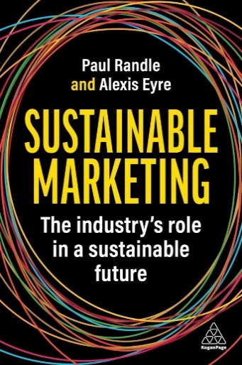
中文书名：《可持续营销：企业在可持续未来中的作用》
英文书名：SUSTAINABLE MARKETING: The Industry’s Role in a Sustainable Future
作 者：Paul Randle, Alexis Eyre
出 版 社：Kogan Page
代理公司：ANA/Jessica
页 数：328页
出版时间：2023年12月
代理地区：中国大陆、台湾
审读资料：电子稿
类 型：经管
亚马逊畅销书排名：
#409 in Sustainable Business Development

内容简介：

成为可持续的营销人员已不再是可选项，而是必选项。可持续发展已成为未来的必需品，但您有信心为客户提供这一点吗？

全书为营销专业人士提供实用指南，将他们的日常工作和整个行业转变为一股向善的力量。本书首先概述了营销在更广泛的可持续发展世界中的作用，提供了日常使用的工具、技术和模型，同时指导您在个人可持续发展之旅中保持弹性和变通。无论是考虑营销渠道，还是您所在部门承办的营销活动，对于营销专业人士来说，这都是实现公司可持续转型的完美指南。

来自可持续营销领域的专家，通过将其独特的框架应用于这个问题，将感觉可能无法克服的挑战分解，提供实用的建议，并提供来自不同规模公司的真实成功案例，比如Tony's Chocolonely，EcoSki和特斯拉。

作者简介：

保罗·兰德尔（Paul Randle）是Sustainable Marketing Compass的联合创始人，也是位于英国伯克郡的Pickle Consulting Ltd的首席执行官。他在BSI、微软、飞利浦、阿克苏诺贝尔、VISA、电通和宏盟等企业组织拥有超过30年的全球营销和数字化转型经验。他曾在Google Think等活动中发表演讲，为《卫报》撰写文章，他还是剑桥大学可持续发展领导力研究所提供可持续营销、媒体和创意课程的顾问小组成员。

亚历克西斯·艾尔（Alexis Eyre）是Sustainable Marketing Compass的联合创始人，Green Eyre的创始人和Sustainists Consultants的联合创始人。她常驻英国汉普郡，曾为从初创企业到全球规模的品牌（包括Natwest，Sunsail，News UK，EcoSki和Hewlett Packard）的媒体所有者，代理商和客户方工作。她曾在许多会议上发表演讲，包括“领袖周峰会”（Leaders Week Summit）和主题为可持续营销的“绿色净零商业节”（Business Green NetZero Festival）。她为IPA开设可持续营销课程，为CIM撰写内容，并且是剑桥可持续发展领导力学院可持续营销，媒体和创意课程的评估员。她还获得了剑桥可持续发展领导力学院的商业可持续发展管理认证。

媒体评价：

“我喜欢这本书！对让我们走上‘地狱之路’的营销行业进行了尖锐的揭露。一个有助于将该行业从气候破坏者转变为气候拥护者的伟大构想。更重要的是，它还为该行业的每一个人提供了将梦想变为现实的实用路线图。”
----迈克·巴里（Mike Barry），可持续变革推动者，前M&S可持续业务总监

“这本书是我们在混乱时代拯救市场营销这一行业的蓝图。市场营销已成为过度消费的代名词，但正如本书所明确阐述的那样，还有另一种可能的命运，即市场营销使可持续解决方案不仅成为可能，而且成为理想。每一位营销人员都必须读一读这本书，否则就会被时代所抛弃，因为可持续发展技能已成为每一份简历上的‘必备技能’了。”
----索利塔尔·汤森（Solitaire Townsend），首席解决方案专家、Futerra联合创始人、《解决方案专家》（The Solutionists）的作者

“《可持续营销》有助于将可持续发展嵌入企业的核心。对于那些希望从榨取性价值创造转向人、地球和繁荣相互依存、共同繁荣的营销人员来说，这本书简直是是武器库中不可或缺的一部分。”
----鲁本·德赛（Rupen Desai），Una Terra首席营销官兼风险合伙人

感谢您的阅读！
请将反馈信息发至：版权负责人
Email：Rights@nurnberg.com.cn
安德鲁·纳伯格联合国际有限公司北京代表处
北京市海淀区中关村大街甲59号中国人民大学文化大厦1705室, 邮编：100872
电话：010-82504106, 传真：010-82504200
公司网址：http://www.nurnberg.com.cn
书目下载：http://www.nurnberg.com.cn/booklist_zh/list.aspx
书讯浏览：http://www.nurnberg.com.cn/book/book.aspx
视频推荐：http://www.nurnberg.com.cn/video/video.aspx
豆瓣小站：http://site.douban.com/110577/
新浪微博：安德鲁纳伯格公司的微博_微博 (weibo.com)
微信订阅号：ANABJ2002

